МОУ СОШ № 32 МО г. Подольск
учитель начальных классов
Петресова Светлана Викторовна
Развитие творческих способностей
учащихся на уроках русского языка
и литературного чтения

1. 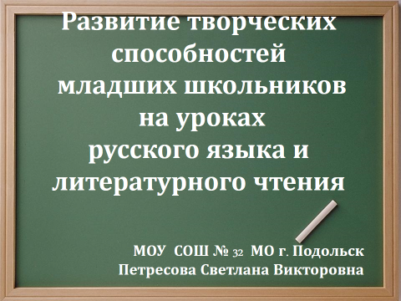В современном обществе возрастает потребность в людях, способных творчески подходить к любым быстро меняющимся условиям, нетрадиционно и качественно решать возникающие вопросы.
Современная школа должна подготовить человека думающего и чувствующего, который не только имеет знания, но и умеет творчески использовать эти знания в жизни.
Тема моего самообразования «Развитие творческих способностей учащихся на уроках русского языка и литературного чтения».

2. 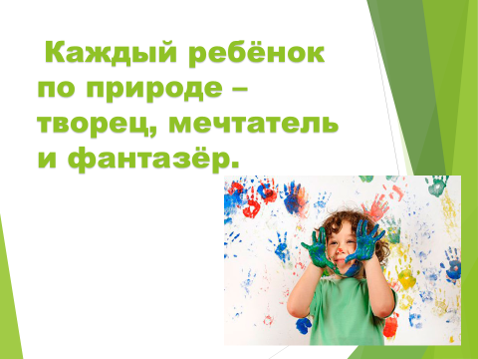 Каждый ребёнок по природе – творец, мечтатель и фантазёр.
В своей работе я стремлюсь к тому, чтобы дети научились выражать свои мысли в устной и письменной форме, стремились высказывать своё мнение, отстаивать его, умели анализировать ответы одноклассников, находить ошибки и объяснять их.
Главная задача моей работы с детьми – научить их мыслить, удивляться, познавать, открывать новое и осознавать свой опыт.

3. 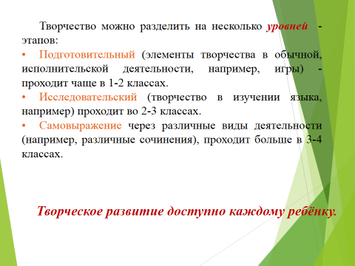Работа по развитию творческих способностей ведётся на протяжении всех лет обучения. При этом очень важно учитывать индивидуальные способности учащихся.
*В подготовительный этап, проходящий в 1-2 классах использую на уроках дидактические игры. Игра – это органическая форма деятельности младшего школьника. Так, во время проверки домашнего задания возможно провести игру «Кто вернее и быстрее?». Ребята с удовольствием играют в «Третье лишнее», «Продолжи строчку», «Подскажи словечко», тем самым вносится элемент фантазии, возникают необычные ситуации, заставляющие активно действовать каждого ученика.
** Исследовательский этап проходит во 2-3 классах. Большой интерес для детей представляют исследовательские проекты, например: «Самолёт будущего»; «Прочитанная книга»; «Памятники искусства».
***Этап самовыражения проходит больше в 3-4 классах. Детям нравится составлять и отгадывают кроссворды, сочинять четверостишия, писать сочинения. Всё это можно оформить в книжки-малышки: «Мои сказки», «Загадки», «Кроссворды», «Стихи».
4. 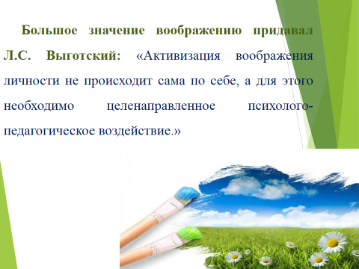 Большое значение воображению придавал Лев Семёнович Выготский.
Развитие воображения играет большую роль в творческом воспитании личности.
Стараюсь как можно больше включить в практику виды деятельности, направленные на активизацию процессов воображения. Например: журнал «Небылицы в лицах».
Можно устроить парад «живых книг».
(Дети сами выбирают книгу, которую хотят представить, делают обложку, готовят сообщение: как называется (автор и заголовок), кто герой книги, о чем в ней рассказано.)
Наблюдая за детьми замечаю, что каждый ребенок готов пересказать сказку по-своему, внося элементы собственного творчества. Пересказ от имени разных персонажей вызывает интерес у детей, требует переосмысливания произведения.
5. 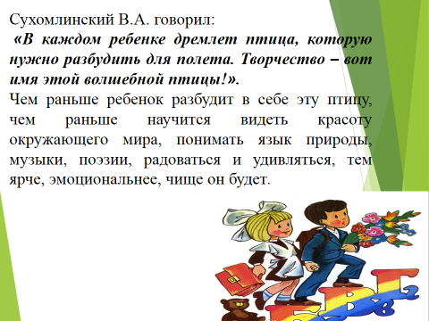 Василий Александрович Сухомлинский говорил:
«В каждом ребенке дремлет птица, которую нужно разбудить для полета. Творчество – вот имя этой волшебной птицы!».
В своей работе использую следующие творческие задания:
* изменение начала и конца произведения,
* продолжение произведения,
*представление себя на месте событий;
*подбор слов, сходных и различных по смыслу;
*составить памятку;
*озаглавить рассказ; и т.д.
В своей работе стараюсь использовать самый близкий для ребят интересный материал: сказки, загадки, скороговорки. Их присутствие на уроке помогает мыслить, думать, анализировать, лучше усваивать материал, способствует развитию речи.

6. 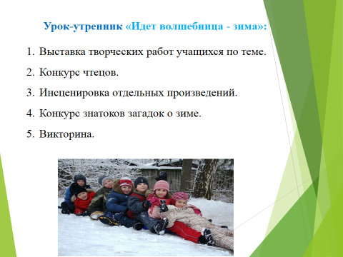Повышение интереса к урокам способствует занимательная форма их проведения, нестандартные уроки, например: урок – путешествие, урок- праздник, урок –игра, урок - исследование. В качестве примера привожу план урока-утренника.

7. 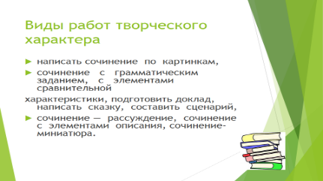 Перед вами виды работ творческого характера.
8. 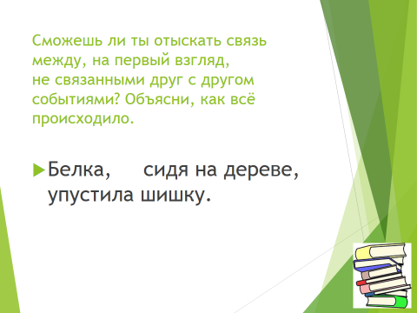Виды работ с творческой основой
Или, например, восстановить последовательность предложений русской народной сказки «Заячьи следы», «Козёл и лиса».

9, 10. 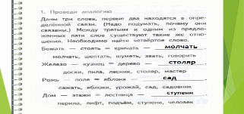 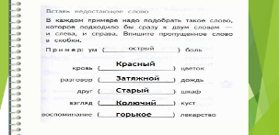Интерес к предмету прививается через упражнения такого вида.
11. 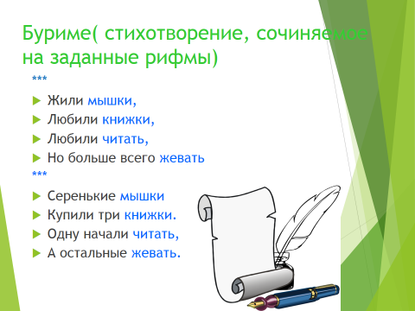Одним из оригинальных способов развития воображения можно считать сочинение стихов. Ребята любят сами сочинять их на разные темы.
12. 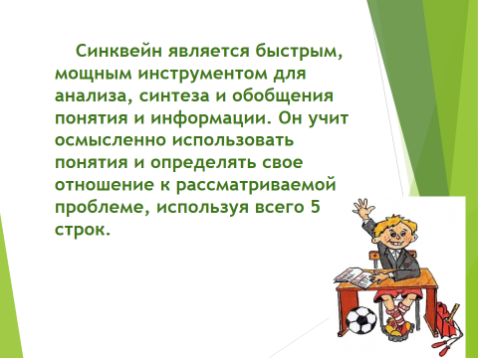Синквейн обогащает словарный запас; учит формулировать идею (ключевую фразу); позволяет почувствовать себя хоть на мгновение творцом, так как получается у всех.

Синквейн к произведению Д.Н. Мамина-Сибиряка «Приемыш»
- Тарас.
- Добрый, старый.
- Ухаживает, наблюдает, переживает.
- Многое в жизни Тарас понимает.
- Добродетель.

Синквейн к произведению К.Г. Паустовского «Корзина с еловыми шишками»
Григ.
Добрый, талантливый.
Помогает, сочиняет, играет.
Пишет очень красивую музыку.
Композитор.
****
Дагни.
Впечатлительная, мечтательная.
Слушает, восхищается, вспоминает.
Любит ходить в театр.
Потрясение.
*** Василевский Данил
Мне всего одиннадцать,
Я ещё ребёнок…
Не скажу, что маленький,
Вырос я с пелёнок!

Я хожу в четвёртый класс,
Я люблю учиться,
Но приятнее всего
С братом веселиться!

В выходные дни свои,
Сделав все уроки,
Мы отправимся гулять,
Ведь у нас же сроки!

Потемнеет и домой.
Дома – вкусный ужин!
Мама с младшею сестрой
Ждут давно к тому же.

Всем друзьям пора домой,
Всех ждёт дома мама!
Вкусный ужин на столе,
И TV- программа.

13.Заключение. 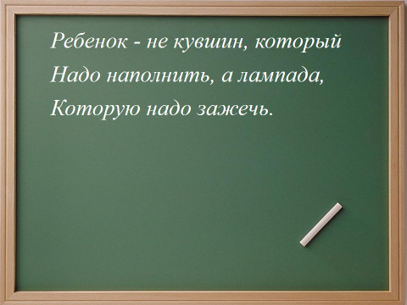

Всё вышесказанное приводит к развитию творческого мышления школьника, оживляет учебный процесс, вызывает у ученика желание узнать что-то новое, активизирует и формирует личность. С развитием творческих способностей развивается и личность ребёнка.
Коллеги, давайте помнить о том, что
Ребенок - не кувшин, который
Надо наполнить, а лампада,
Которую надо зажечь.

